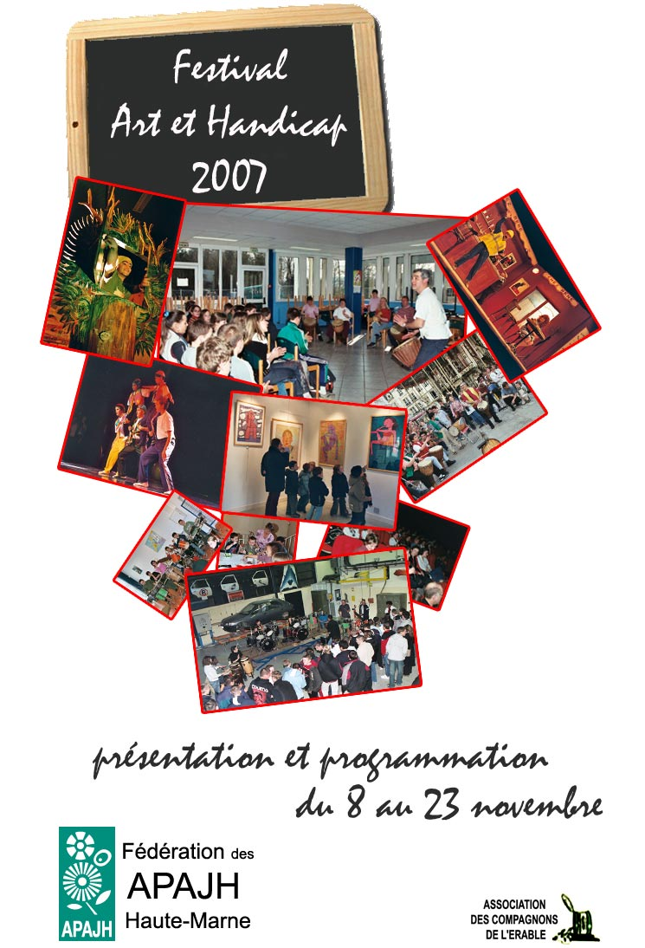

FESTIVAL ART ET HANDICAP 2007

SOMMAIRE

*Présentation du festival « Art et Handicap »……………………………....page 3
*Comité d’organisation et partenaires du festival………………….............pages 4-5
*Présentation de l’exposition …………………………………....…………...pages 6-7
*Programmation culturelle
- Musique…………………………………………………………………........pages 8-9-10
- Théâtre……………………………………………………………………….page 11
- Cirque-danse……………………………………………………………...….pages 12-13-14
*Présentation de la scène ouverte ………………………………..………….page 15
*Programmation scolaire ………………………..……..………..………..….page 16
*Programmation tout public………..………………………………………..page 17
*Fiche de pré-inscription ……………………………………………..……...pages 18-19-20
*Contacts…………………………………………………….……………..…page 21

PRESENTATION DU FESTIVAL « ART ET HANDICAP »
A l’origine, l’aventure du festival « Art et Handicap » repose sur la volonté des établissements APAJH de la Haute-Marne d’agir pour le développement et la diffusion des pratiques artistiques réalisées par des personnes en situation de handicap. L’APAJH * entend promouvoir la dignité et la citoyenneté de ces personnes. Elle œuvre pour leur complet épanouissement et leur meilleure intégration à toute forme de vie sociale et professionnelle. Le festival s’inscrit dans les grands principes de l’association (accès à la culture, participation et reconnaissance sociale, droit à la diffusion artistique…).
Créé en 2001, le festival se déroule tous les deux ans. L’association des Compagnons de l’érable, composée d’éducateurs et de résidants des foyers APAJH de Froncles et Breuvannes, gère l’organisation du festival. Pour sa quatrième édition, le festival 2007 poursuit ses actions de sensibilisation en proposant aux établissements scolaires des spectacles autour de différentes thématiques artistiques (cirque, théâtre, musique, exposition, danse…). Le comité d’organisation, toujours à la recherche de « talents », met tout en œuvre pour proposer des rencontres riches et variées entre les artistes handicapés, amateurs ou professionnels et le plus large public. Le festival « art et handicap » fait désormais partie intégrante de la vie culturelle chaumontaise. Soutenu par ses partenaires, le Conseil Général, la ville de Chaumont, l’Etat, l’inspection académique…, il peut aujourd’hui développer ses actions et proposer de véritables projets avec les écoles. La sensibilisation autour des capacités créatrices des personnes en situation de handicap va désormais plus loin. Par le biais de l’art, on constate que le festival a une autre portée. On ne parle plus d’handicap ni de différences mais simplement de partage, de rencontres, d’émotions. A son échelle, le festival est un outil qui lutte avec modestie et simplicité, contre les risques d’exclusion et de discrimination sociale dont sont parfois victimes ces personnes alors qu’elles revendiquent simplement le droit à la diffusion et la reconnaissance de leur art.
Pour son édition 2007, le comité reste fidèle à sa ligne directrice : le festival est ouvert à tout type de handicap et à toutes disciplines artistiques. Des recherches ont été menées dans toute la France mais aussi à l’étranger (Belgique) pour offrir au public des spectacles riches et variés. Les rencontres ont lieu au sein même des établissements scolaires mais aussi dans les lieux de diffusion du pays chaumontais (salle des fêtes, ancienne bibliothèque, salle du Relax …). Le festival fait également partie du paysage culturel du département par le biais de son exposition. Sous l’égide de notre association, elle est réalisée en partenariat avec la majorité des établissements médico-sociaux et sanitaires haut-marnais soutenant nos actions depuis 2003. Cette exposition se déplacera dans plusieurs villes en 2008 (Langres, Saint-Dizier…). Elle sera proposée aux écoles désireuses de mener des actions de sensibilisation sur le thème du handicap.
Dans un monde en perpétuelle mutation, vous avez déjà compris que de la diversité des problématiques naissait la richesse. C’est en tout cas l’un des messages que nous voulions faire passer et auquel nous souhaitons vous associer, avec les remerciements de l’équipe « Art et Handicap »
*APAJH : association pour adultes et jeunes handicapés
LE COMITE D’ORGANISATION
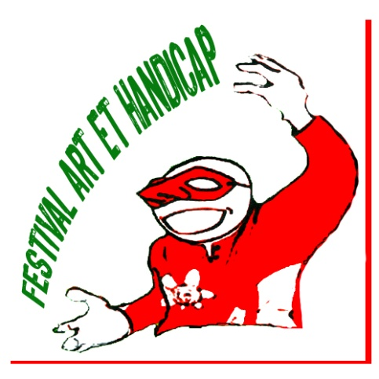

Claude Lesoudier : Directeur des établissements APAJH en Haute-Marne
Nathalie Stumpf : Directrice adjointe APAJH Breuvannes
Christophe Foizel : Chef de service, Foyer occupationnel APAJH Breuvannes
J-Philippe Martin : éducateur, intervenant musical, établissements APAJH Hte-Marne
Thierry Fromholtz : éducateur, foyer hébergement APAJH Froncles
Johann Bouchot : éducateur, SAVS APAJH Breuvannes
Emilie Bondoux : éducatrice, foyer d’hébergement APAJH Breuvannes
Ana Chittaro : éducatrice foyer hébergement APAJH Breuvannes
Marilyn Fiorucci : éducatrice, foyer d’hébergement APAJH Froncles
Carole Moro : services généraux, foyer occupationnel APAJH Breuvannes
Olivier Gidoin : travailleur ESAT APAJH Froncles
Amandine Viard : travailleur ESAT APAJH Breuvannes

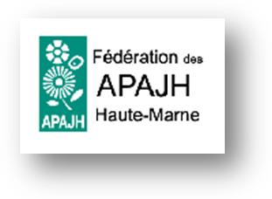

LES PARTENAIRES
Les Partenaires du Festival

- Etablissements Fédération APAJH en Haute-Marne
- Conseil Général de Haute-Marne
- La ville de Chaumont
- Conseil Régional de Champagne-Ardenne
- La Direction Régionale des Affaires Culturelles
- L'Office Régional Culturel Champagne Ardenne
- Inspection Académique de Chaumont
- L’Etat (FIV)
PARRAIN DU FESTIVAL 2007 : GUY SALASSA (artiste peintre)

EXPOSITION « l’Animal »

- Foyer d’hébergement APAJH Breuvannes et Froncles
- Foyer Occupationnel APAJH Breuvannes
- Service d'Accompagnement à la Vie Social APAJH Breuvannes
- Collège Châteauvillain
- CHS André Breton Saint-Dizier
- IME Bourbonne
- Association des Paralysés de France Chaumont
- Association Bois l'Abesse St Dizier
- Foyer Suzanne Sarazin Bize
- IME Brottes
- ITEP Montigny le Roi
- ADASMS Puellemontier
- Fondation Lucy Lebon Montier en Der
- Collectif d'artistes ARTISHOW Chaumont
- Lycée Charles de Gaulle Chaumont
- Centre médical Maine de Biran Chaumont

PRESENTATION DE L’EXPOSITION 2007
Expo
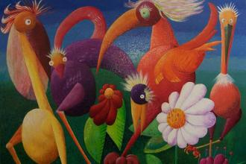
Guy Salassa, artiste peintre haut-marnais, parrain du festival 2007

Cette année, l’exposition du Festival Art & Handicap 2007 à Chaumont s’articulera autour du thème de « L’Animal » et sera représentatif du travail effectué dans les ateliers créatifs des institutions médico-sociales et sanitaires du département de la Haute-Marne.
Grâce à l initiative de la Fédération des APAJH, ce rendez-vous artistique proposé par le festival tous les deux ans permet de révéler de nouveaux talents. Véritable vitrine d’une diversité d’expressions, les techniques utilisées sont souvent attribuées à celles de l’art « outsider » ou de l’art brut.
Peu importe le qualificatif désignant ces réalisations inédites, l’essentiel est dans la richesse de ces créations et dans le regard des personnes montrant fièrement leurs productions.
Des artistes reconnus viennent participer et faire partager leur savoir et leur technique. En 2003, Mr Debelle Patrick, artiste peintre orientaliste fût notre premier parrain. En 2005, le collectif Artishow de Chaumont (peintres, photographes, sculpteurs, graphistes,…) a apporté sa contribution à la réalisation de l’exposition.
Artiste peintre reconnu internationalement, Mr Guy SALASSA adhère complètement à notre philosophie. Il propose d’aller dans les institutions afin de prodiguer ses conseils. A l’occasion du festival, il réalisera une performance à la salle du parloir de Camille St –Saëns, avec différents artistes des institutions participantes.
Ces interactions sont essentielles et apprennent mutuellement sur l’Autre. Le partage des connaissances, des émotions autour d’une même œuvre ou dans une expo collective sous-tend le développement d’idées créatrices nouvelles. Cet événement culturel a toujours eu l’ambition de susciter cet engouement en rassemblant les différents publics.
Toutes les œuvres réalisées vont faire partie d’une expo itinérante dans le département et perpétuera les actions du festival jusqu’ en juin 2008. Elle vise à toucher un large public et sera diffusée dans différents lieux culturels reconnus à Chaumont, Langres, St Dizier et Montier-en-der mais aussi en milieu scolaire au Collège de Châteauvillain.
Exposition « l’animal » : Ancienne bibliothèque et salle d’exposition du Conseil Général à Chaumont du 08 au 23 novembre

Programmation culturelle
MUSIQUE
₪ Najib: CUXAC (11)
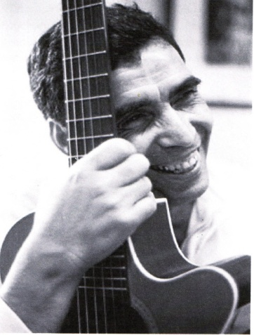  Najib chante l’espoir | « Ma plus grande force, c’est ma mobilité dit-il »  Atteint par la polio à l’âge de un an, ce n’est pas sans humour qu’il relève le défi… Il pourrait chanter le blues ou la haine, il a choisi la joie de vivre et l’amour des autres. Auteur, compositeur, interprète, parolier, cet artiste vivant en situation de handicap physique sillonne tous les festivals.  Un style inimitable issu d’un mélange de son du Maghreb et de rock français.  « Je n’écris que des textes qui concernent ce que je vis, je n’ai pas de pression commerciale qui m’oblige à produire. Je jongle entre la mémoire et le présent, parce que j’ai choisi de parler de ce qui me touche. Je veux partager le temps d’une chanson cette liberté si précieuse… »

₪ Honki Tonki Band : ESAT Arc en Ciel de Troyes (10)
C’est une création pour instruments de percussion qui s’inspire des couleurs musicales des différents peuples de la planète.  C’est une création pour sept percussionnistes qui découvrent et s’approprient les rythmes de la communication.  C’est une création musicale qui propose au spectateur une rencontre avec le plaisir, au tempo de l’émotion.  C’est une création qui mêle la mélodie et le chant des percussions.  Honhi Tonhi Band c’est du rythme pour tout le monde | 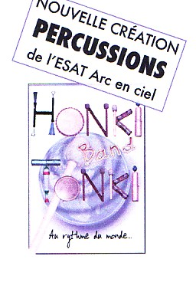

₪ Les ferraillouz’band : REFFANNES (79)
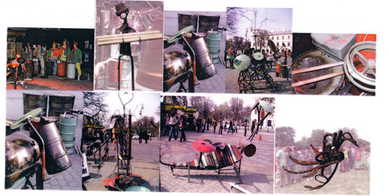 | Formation de percussionnistes de rue sur sculptures musicales réalisées par un plasticien.  Issue de la commune de Reffannes, cette formation est née en 2003 à l’initiative de six adolescents et jeunes adultes du foyer communal qui ont souhaité s’ouvrir et s’associer dans cette activité avec six adultes en situation de handicap psychique.  Ce groupe est soutenu par des artistes professionnels et par des amateurs compétents. L’art des Ferraillouz’Band ce n’est pas seulement des qualités artistiques indéniables mais aussi et peut-être avant tout de grandes qualités humaines.  Sur le plan plastique, ils ont eux-mêmes crée leurs instruments à partir d’éléments de récupération. Instruments sculptures pour le plus grand plaisir de nos yeux et de nos oreilles.

₪ Les haricots verts : foyer APAJH de Froncles (52)
Le premier vrai plan(t) de " Haricots Verts " voit le jour en 1987 au E.S.A.T (établissement et service d'aide par le travail) de Froncles en Haute-Marne.  Depuis déjà plusieurs années le groupe musical a entrepris une démarche auprès d'un jeune public en produisant un conte musical " Le petit haricot vers l'aventure ", très largement diffusé à ce jour.  Le partage des émotions du spectacle nées de cette rencontre est un formidable vecteur d'échange et de solidarité.  Leur dernière création, " Motus et bouches cousues ", conte musical à destination des enfants a été co-réalisé avec Annie Bull, metteur en scène et Sandrine Roy, auteur professionnel.  Ce conte résolument ancré dans notre quotidien moderne nous parle de communication, de langage, de ce qui nous sépare mais aussi et surtout de ce qui nous réunit. La trame de ce conte se décline au travers d'aventures tour à tour drôles, cocasses, tristes, tendres, un brin urbaines, ponctuée par des musiques et des textes variés et actuels. | 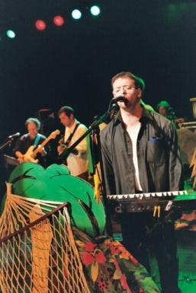
₪ Percus et chemises : foyer APAJH de Breuvannes et Froncles (52)
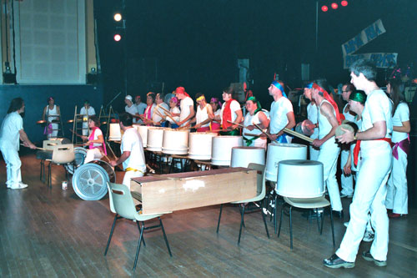

Cette activité est issue d’une rencontre entre le groupe « les Haricots Verts » de l’ESAT de Froncles et d’un atelier percussions de l’ESAT de Breuvannes, lors d’une manifestation commune en 1998. L’alchimie entre ces deux formations a été immédiate. Les « Percus et Chemises » étaient nés et allaient vite s’ouvrir à d’autres personnes issues d’horizons divers :
- Foyer occupationnel de Breuvannes
- Les Compagnons d’Emmaüs de Foulain
- Le Club 1000 jeunes de Chaumont
- La Maison des Loisirs de Chaumont
- La Maison du temps libre de Chaumont
- Association Noire pointée de Châteauvillain
- Créa danse de Chaumont
- Des bénévoles
Les « Percus et chemises » ont participé à de nombreuses manifestations départementales et nationales.
- Festival Art et Handicap de Grasse (06)
- Festival Art et handicap à Alban (81)
- Fête de la musique au ministère de l’éducation nationale

En 2002, ils participent au carnaval d’Angers et d’Avrillé (49), invités par la maison de quartier St Jacques St Nicolas d’Angers et par la MJC d’Avrillé.
Au total, plus de 80 personnes de 10 à 60 ans et de milieux totalement différents ont participé à cette activité depuis sa création.
Aujourd’hui cette activité percussions est devenue une véritable Batucada, dont le souci est d’avoir une réelle qualité musicale, même si la plupart des participants ne sont pas musiciens professionnels. Leur nouveau spectacle est basé sur des pièces musicales réalisées avec des instruments de récupération. La surprise est totale, l’esthétisme sonore et visuel propose aux spectateurs d’apprécier une création rythmique originale et colorée.

*Batucada : ensemble de percussions de rue festif et déambulatoire.

THEATRE
₪ Cecilia : ESAT CULTUREL , LAFFERTE SOUS JOUARRE (77)
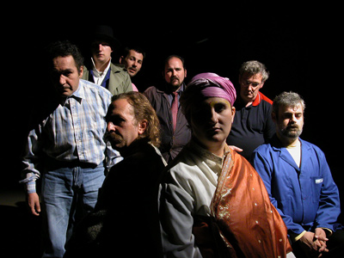
« Interlignes », création théâtrale 2007 de la compagnie Cécilia
Interlignes est une question : comment une gare, avec ses flux et reflux, pensée pour fonctionner de manière optimale, nous révèle-t-elle des interstices poétiques et humoristiques ?
Interlignes est la friction entre réalité et imaginaire, l’exploration de ces interstices, de ces espaces où la frontière est remise en question.
Interlignes est une question sur la mémoire de la gare et des gens qui la traversent : les frontaliers, ces gens qui vivent dans l’entre-deux social – ce sont eux qui nous guident dans ce parcours exploratoire de la gare.
Interlignes est un ensemble d’écritures individuelles, fragiles, sensibles et surréalistes : nous cherchons à percevoir dans le quotidien ces objets, personnes, lumières, sons qui composent nos parcours quotidiens et que nous ne voyons plus.
Interlignes est une proposition théâtrale structurée comme une forme musicale, définie par des intensités, mouvements, rythmes, tonalités. Un chœur, présence récurrente, met à distance ou amplifie les confidences de chacun des personnages.
Interlignes est un ensemble de croisements et de confrontations d’individus ; la succession de ces histoires de vie constitue la trame dramaturgique du spectacle.
« Ce qui se passe vraiment, ce que nous vivons, le reste, tout le reste, où est-il ? Ce qui se passe chaque jour et qui revient chaque jour, le banal, le quotidien, l'évident, le commun, l'ordinaire, l'infra-ordinaire, le bruit de fond, l'habituel, comment en rendre compte, comment l'interroger, comment le décrire ?
Interroger l'habituel. Mais justement, nous y sommes habitués. Nous ne l'interrogeons plus, il ne nous interroge pas, il semble ne pas faire problème, nous le vivons sans y penser, comme s'il ne véhiculait ni question, ni réponse, comme s'il n'était porteur d'aucune information. »
Georges Perec, L'infra-ordinaire, Editions du Seuil, 1989

CIRQUE-DANSE
₪ Cirque Ouille du CREAHM de Liège (Belgique)
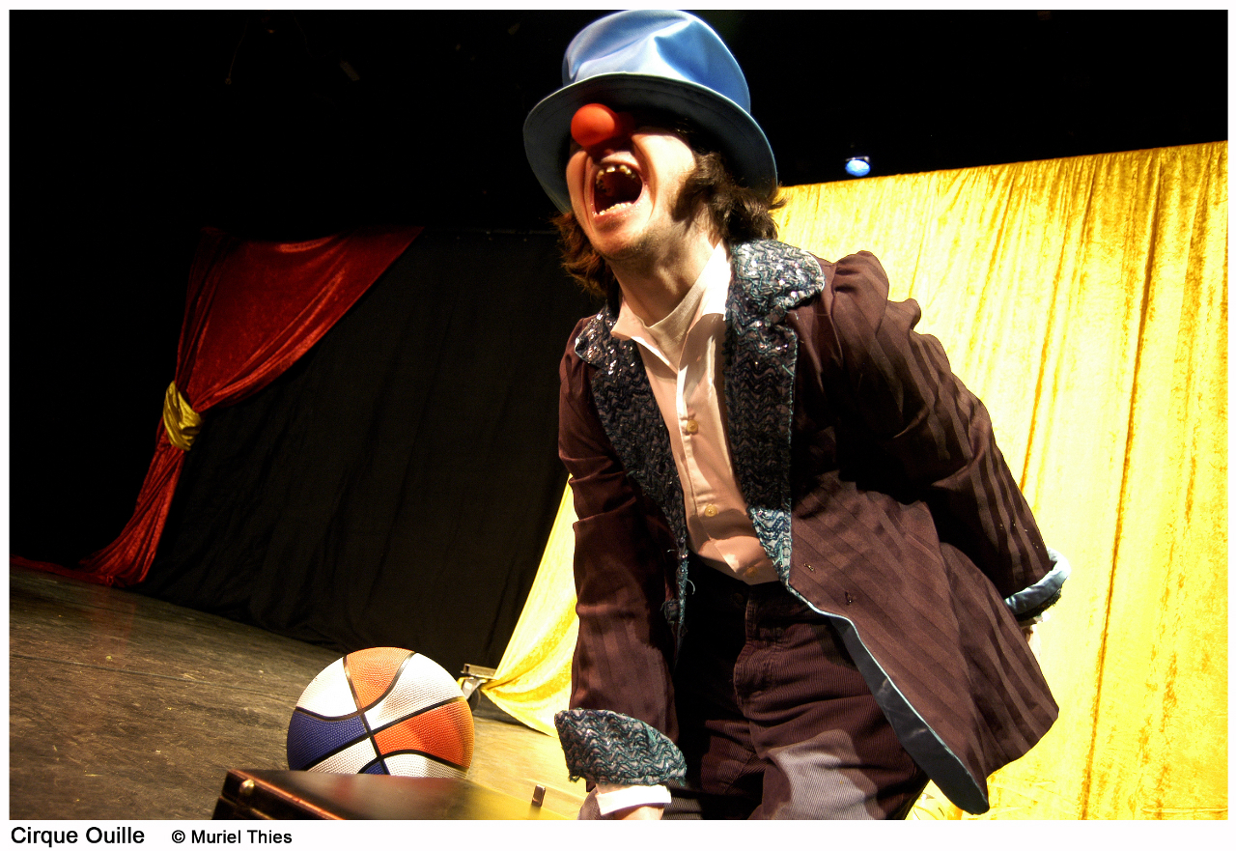
Un spectacle de l’atelier cirque du Créahm région wallonne mené par Raphaël Hardenne (50 min) –8 personnes sur scène
Le CREAHM de Liège œuvre depuis 25 ans à développer les talents artistiques des personnes handicapées mentales en arts plastiques et en arts de la scène et à les promouvoir par des expositions, des spectacles et des concerts.
Après des premières expériences bien accueillies par le public au Cirque Bouglionne et au Cirque Florileggio en 2003, d’autres saynètes se profilent et l’idée de créer un spectacle s’impose peu à peu. Le CIRQUE OUILLE voit le jour. La forme du ‘cabaret’ se dessine avec des sketches de plus ou moins cinq minutes. Cette forme permet un spectacle modulable tant en fonction d’un timing qu’en fonction des participants et de celui de la demande d’organisateurs. En outre, le spectacle peut aussi bien se jouer en salle que dans la rue, sous chapiteau ou en plein air.
Sept saltimbanques explosifs vous offre leur cocktail pétillant de mime-magie le tout saupoudré aux arômes burlesques.
Don Sangria : Olé, Olé : Deux magiciens effervescents, d’origine espagnole vous offriront leur cocktail de mime magie aux pépites musicales d’A Bout’Souffle. Le tout aux arômes burlesques.
Joël l’automate : Surprenant !
Elastic Man : Quatre personnages bizarres jouent du tissu noir. Ils vous feront découvrir des expressions corporelles à vous couper le souffle.
Browshni Show : Arrivant de Moscou (si l’avion arrive !) les comédiens tenteront de réaliser un numéro de saut, sceau, sot…
Vincent’s Spirit : Un homme aux facultés époustouflantes !
A goûter sans modération et à votre santé…

₪ Le clown Chamalo : NANCY (54)
Clown, équilibriste, jongleur…
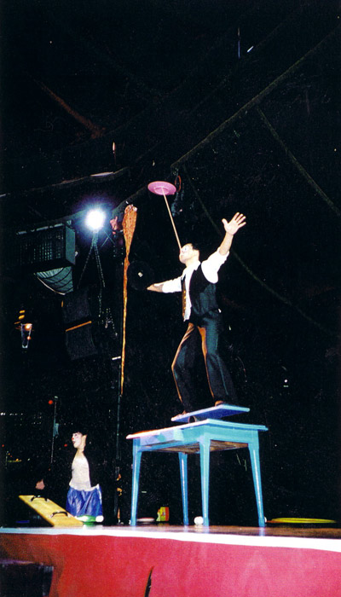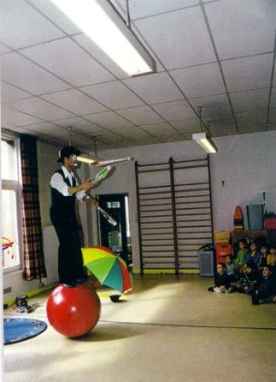

Stéphane Horvath a débuté sa carrière comme clown après huit années d’art du cirque. Il s’est trouvé un attrait particulier sur le monocycle.

₪ ChanDanse des Sourds : PARIS (75)

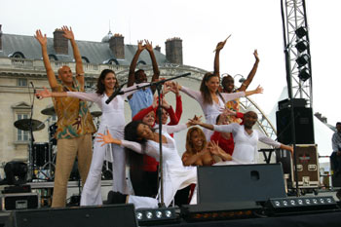
L'association Chandanse des Sourds est la seule association française à proposer des cours de danse et de musique pour le public sourd.
Des cours de danse africaine, de salsa, de danse orientale, de percussion, de batterie mais aussi de théâtre sont ainsi donnés par des animateurs sourds avec une pédagogie visuelle adaptée à notre public...Les entendants connaissant la LSF sont aussi les bienvenus!
Une troupe a également été créée et donne des spectacles en France et à l'étranger.
Le festival du silence (festival international des danseurs et musiciens sourds) organisé par l'association Chandanse se tient tous les 4 ans à Paris.
Le spectacle proposé tournera autours de plusieurs disciplines afin de faire découvrir au plus grand nombre l'art Sourd. Les mains virevolteront au son des percussions et poèmes et chansons accompagneront des danses exotiques..."
http://www.chandanse-sourds.org


Scène Ouverte
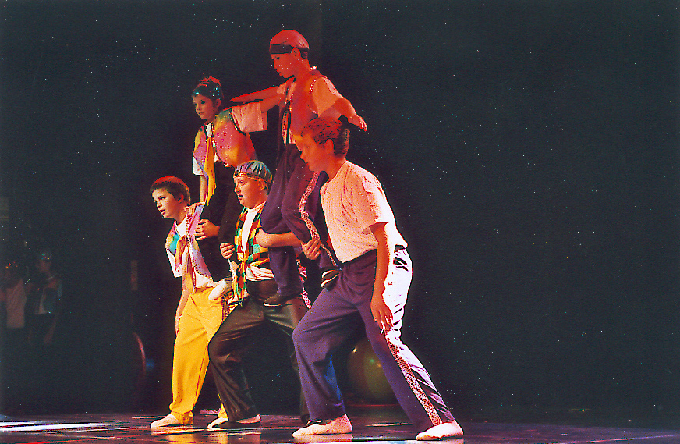
La scène ouverte est un espace convivial et ludique d’échanges sur les différentes pratiques artistiques réalisées par des personnes en situation de handicap. Elle se déroule sur une journée.
Elle propose aux troupes et aux artistes amateurs un lieu culturel reconnu, à la salle des fêtes de Chaumont, pour la présentation de leurs productions scéniques.
Cet instant particulier du festival permet la diversité, en étant ouvert à toutes formes de disciplines artistiques, tels que le théâtre, la musique, la danse, le conte, la poésie, le cirque, l’acro-sport…..
Tous ces spectacles se mélangent et s’entrecroisent dans un univers de découverte et de partage.
Etre dans une vraie salle de spectacle, présenter ses créations devant un public, c’est avant tout un moment privilégié où chaque artiste peut donner la mesure de ses talents.
La scène ouverte met à disposition un véritable environnement technique propice à de véritables conditions de scène (son, éclairage, décors, loges …..).
Cet espace de communication est désormais un temps fort du festival qui répond véritablement à une demande des artistes de présenter leur spectacle, tout simplement comme n’importe quel artiste, être là où l’art s’exprime et se dévoile.

PROGRAMMATION ET TARIFS PROPOSES AUX SCOLAIRES

Musique-conte musical
Groupes ou Artistes | Dates d’intervention | Tarifs/Lieux
Najib | Jeudi 22 novembre (matin) | 250 € COLLEGE OU LYCEE
Najib | Jeudi 22 novembre (après-midi) | 250 € COLLEGE OU LYCEE
Najib | Vendredi 23 novembre (matin) | 250 € COLLEGE OU LYCEE
Honki Tonki Band | Jeudi 22 novembre (matin) | 250 € COLLEGE OU LYCEE
Honki Tonki Band | Jeudi 22 novembre (après-midi) | 250 € COLLEGE OU LYCEE
Honki Tonki Band | Vendredi 23 novembre (matin) | 250 € COLLEGE OU LYCEE
Les haricots Verts  (conte musical) | Mardi 20 novembre  de 14h00 à 15h30 | 4 € PAR ELEVE ; ECOLE PRIMAIRE ET MATERNELLE
Percus et chemises | Jeudi 22 novembre (matin) | 250 € COLLEGE OU LYCEE
 | Jeudi 22 novembre (après-midi) | 250 € COLLEGE OU LYCEE
 | Vendredi 23 novembre(matin) | 250 € COLLEGE OU LYCEE

Théâtre
Troupes | Dates d’intervention | Tarifs/lieux
CECILIA pièce « Interligne » | Mercredi 14 novembre  de 9h30 à 11h00 | 8 € PAR ELEVE  SALLE DU NOUVEAU RELAX A CHAUMONT
Atelier manipulation de marionnettes (public enfants)  CECILIA | Mercredi 14 novembre  de 14h00 à 15h00  de 15h00 à 16h00 | 3 € PAR ELEVE  SALLE DU STUDIO NOUVEAU RELAX
Atelier Art du cirque  Clown CHAMALO | Lundi 12 Novembre  De 14h00 à 15h00  De 15h00 à 16h00 | 3 € PAR ELEVE  SALLE DU GYMNASE  NOUVEAU RELAX

Cirque
Troupe | Dates d’intervention | Tarifs/lieux
Cirque « Ouille »de Liège et le clown Chamalo | Mardi 13 novembre  de 9h30 à 11h00 | 4 € PAR ELEVE  SALLE DU NOUVEAU RELAX A CHAUMONT)
Cirque « Ouille »de Liège et le clown Chamalo | Mardi 13 novembre  De 14h00 à 15h30 | 4 € PAR ELEVE  SALLE DU NOUVEAU RELAX A CHAUMONT)

PROGRAMMATION DES SPECTACLES « TOUT PUBLIC »

THEATRE :
- CECILIA : « interlignes »
Le mercredi 14 novembre à 20h30 à la salle du Relax à Chaumont

DANSE/PERCUSSIONS
- CHANTDANSE DES SOURDS
- LES FERRAILLOUZ’BAND
Le samedi 17 novembre à 20h30 à la salle du Relax à Chaumont

BATUCADA
- PERCUS ET CHEMISES
- LES FERRAILLOUZ’BAND
Le samedi 17 novembre, place de l’hôtel de ville de Chaumont à 15h.

CONCERT DE CLOTURE
- PERCUS ET CHEMISES
- HONKI TONKI BAND
- NAJIB
- LES SALES TIMBANQUES
Le vendredi 23 novembre à 20h30, salle des fêtes de Chaumont

FESTIVAL ART ET HANDICAP 2007

MUSIQUE

FICHE DE PRE-INSCRIPTION

ETABLISSEMENT :
CONTACT REFERENT :
MUSIQUE | Nombre de participants | Encadrants | Date :  Horaires : | Artistes
INTERVENTION
DE SENSIBILISATION
CONCERT/DEBAT

COUTS : 120 € pour un action de sensibilisation sur le thème du « handicap » dans les classes (durée 1H00)
: 250 € pour un concert/débat dans l’enceinte de l’établissement scolaire (durée 1H00)

A retourner à cette adresse :
ESAT APAJH Breuvannes, Festival Art et Handicap, route de Levécourt, 52240 BREUVANNES

FESTIVAL ART ET HANDICAP 2007

THEATRE

FICHE DE PRE-INSCRIPTION

ETABLISSEMENT :
CONTACT REFERENT :
THEATRE | Nombre de participants | Nombre d’encadrants | Date :  Horaires :
Nouveau Relax CHAUMONT
CECILIA
" Interlignes"
Atelier de manipulation de marionnettes
Public enfants
CECILIA

COUTS : 8 € le billet de spectacle par élève (gratuit pour les encadrants)
: 3 € par élève pour participer à un atelier de marionnettes (durée 1H00)

A retourner à cette adresse :
ESAT APAJH Breuvannes, Festival Art et Handicap, route de Levécourt, 52240 BREUVANNES

FESTIVAL ART ET HANDICAP 2007

CIRQUE

FICHE DE PRE-INSCRIPTION

ETABLISSEMENT :
CONTACT REFERENT :
CIRQUE | Nombre de participants | Nombre d’encadrants | Date :  Horaire :
Spectacle à la salle du Relax à CHAUMONT
CREHAM de Liège
+ Le clown Chamalo
Atelier art du cirque
Clown CHAMALO

COUTS : 4 € le billet de spectacle par élève (durée : 1h30)
3 € par élève pour un atelier « art du cirque » avec le clown CHAMALO
(durée : 1h00)
A retourner à cette adresse :

ESAT APAJH Breuvannes, Festival Art et Handicap, route de Levécourt, 52240 BREUVANNES

LES CONTACTS

Vous pouvez adresser vos courriers à cette adresse :

ESAT de Breuvannes Route de Levécourt 52240 BREUVANNES
Pour tout renseignement, n’hésitez pas à nous contacter

CONTACTS Comité de Pilotage

Mme STUMPF Nathalie Communication
 03 25 02 96 96
Mr BOUCHOT Johann Communication
 03 25 02 96 98

Mr FOIZEL Christophe Expositions
christophe.foizel@wanadoo.fr  03 25 02 96 89

Mr MARTIN Jean-Philippe Coordinateur
 06 82 34 69 52

SITE INTERNET : http://art.handicap.free.fr

